罕见病医疗援助工程山西专项
申请公告
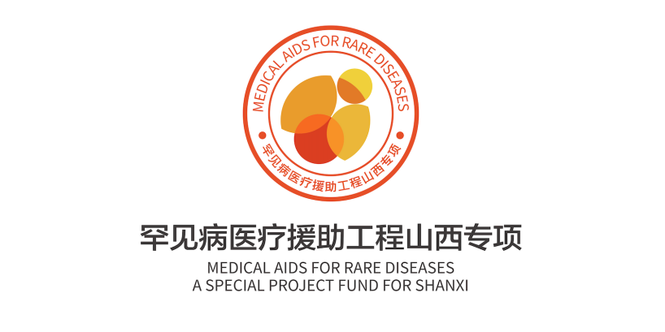
2020年7月25日，山西省康健重特大疾病帮扶中心与病痛挑战基金会、中华社会救助基金会、水滴公益在山西太原联合举办“2020年罕见病医疗援助工程山西专项援助基金启动会”，宣告山西省首个由多方联合成立的罕见病专项援助基金的启动，为山西省的罕见病病友带来新的希望。专项将为山西地区罕见病患者提供医疗资源转介、医保信息、最新药物信息、资金援助等全方位支持，助力患者用药最后一公里。
截止至2022年4月，罕见病医疗援助工程山西专项共组织专项审核会3次，经审核会审核通过并援助141人，累计拨付善款逾262万元，涉及病种20个。
罕见病医疗援助工程山西专项正在接受申请中，有申请需求的病友，请详见以下公告。

项目愿景
通过社会慈善力量援助罕见病社群，撬动社会政策改善及多方援助资源介入，提升罕见病群体生命权、健康权的获得感，提升罕见病医疗保障水平，促进罕见病医疗保障多方支付模式的建立，为罕见病群体提供有针对性的专业医疗援助。

项目目标
1、研究解决山西省罕见病用药及医疗保障问题；
2、山西罕见病诊疗协作网医院推荐经济困难的罕见病患者申请救助；
3、为罕见病患者提供针对性的专业医疗及费用援助；
4、调动更多的爱心企业参与山西专项救助基金捐赠。

援助对象
（一）户籍及参保情况
参加山西省基本医疗保险，并取得山西省户籍满五年；
或参加山西省基本医疗保险，年龄不满5周岁，其父母一方取得山西省户籍满5年的罕见病患者；
（二）明确诊断
于山西省罕见病诊疗协作网医院明确诊断，并出具诊断证明，且确诊病种属于国家已经公布的第一批罕见病目录内病种；
（参照国卫办医函〔2019〕157号《国家卫生健康委办公厅关于建立全国罕见病诊疗协作网的通知》，山西省罕见病诊疗协作网医院见本文后附录2）
（三）定点治疗
在山西省罕见病诊疗协作网医院接受治疗并产生相应医疗费用；
（四）发生家庭灾难性医疗支出
存在自费医疗费用超过家庭年可支配收入40%的家庭灾难性医疗支出 ；
（五）重点援助：
1）城乡低保对象、特困人员和在乡重点优抚对象；
2）建档立卡贫困人口；
3）低收入救助对象；
4）因病致贫家庭重病患者；
重点援助群体标准参照晋医保发[2019]46号《关于进一步健全完善制度扎实做好城乡医疗救助工作的通知》的相关要求。
备注：第五条不受第四条的限制。

项目援助类型
一类援助：
1.已经进行本病种相关治疗，产生特效药或特食的相关费用
2.相关票据符合项目票据的规定
3.援助个案平均金额约为20000元，上限50000元
说明：最终援助金额将由山西医疗援助专家委员会审核确认
二类援助：
1.进行本病种相关治疗，产生对症治疗的药费、住院费、康复费或辅具适配的费用
2.相关票据符合项目票据的规定
3.援助个案平均金额约为5000元，上限10000元
说明：最终援助金额将由山西医疗援助专家委员会审核确认

项目申请流程
1.山西省罕见病诊疗协作网医院推荐申请
2.病友信息登记病友或其家属长按下方二维码或点击“阅读原文”（链接：http://lxi.me/35lrt），填写表单：

3.山西专项工作组根据项目项目援助对象要求，认定申请人符合申请规则并确认申请人需求；
4.向申请人发放“罕见病医疗援助工程山西专项申请表”或申请人直接于病痛挑战基金会官网下载（登陆：www.chinaicf.org- 点击“关于我们”-点击“资源中心”-下载相关表格）；
5.申请人填写后，将费用发票同申请资料完整地邮寄到项目组参与每月进行的审核会；
6.对审核通过的病友进行援助。

项目时间规则
项目周期：2022年5月-2023年2月，具体申请截止时间以项目公告为准
时间规则：每月25日为申请截止日（以收到病友信息登记表、医疗援助申请表为准）；
依据当期申请人数，定期召开审核会（原则上审核后日期为申请截止日次月10日）；
审核后 3 个工作日内公示并通知援助对象；
得到通知后 15 日内邮寄援助协议与援助确认书；
下一个审批日前完成上一批打款同时完成公示。

项目联系方式
援助热线：4000408772转801
罕见病医疗援助工程地方专项服务微信：15801144189
微信公众号：病痛挑战基金会（china_icf）
电子邮箱：ylyz@chinaicf.org
网址：www .chinaicf.org
资料邮寄地址：山东省济南市历下区泉城路270号彩云大厦1702室（病痛挑战基金会山东办公室）
收件人：罕见病医疗援助工程山西专项
收件电话：15801144189

项目发起方
山西省康健重特大疾病帮扶中心
山西省康健重特大疾病帮扶中心是2019年7月经省民政厅等部门批准成立的公益慈善组织。它主要以重特大疾病患者特别是罕见病患者群体为服务对象，动员社会力量多渠道多方式筹集资金和药品，为重特大疾病患者提供助医助药、减负解困帮扶服务，破解山西罕见病等重特大疾病面临的求医难、用药难、负担重等迫切问题，为健康山西做贡献。
病痛挑战基金会
病痛挑战基金会是北京市第一家关注罕见病领域的公益基金会，起源于“冰桶挑战”，致力于支持罕见病病友的医疗康复，培训积极行动的罕见病自组织，搭建多方参与平台，打造公众链接感强的品牌项目，推动罕见病问题的制度保障，解决罕见病群体在医疗、康复、社会融入等方面的迫切问题，为其建立平等、受尊重的社会环境。
中华社会救助基金会
中华社会救助基金会是民政部首批认定为具有公开募捐资格的慈善组织，2009年1月经中华人民共和国民政部批准设立登记，业务主管部门为民政部，由第九、第十届全国人大副委员长许嘉璐先生担任理事长。成立以来，开展了针对孤寡、失独、空巢老人，留守、贫困儿童、贫困大病患者等各类人群的帮扶救助项目逾百个，受益人群近千万人。
水滴公益
水滴公益是水滴公司2018年7月正式上线的慈善组织互联网募捐信息平台。水滴公益融入移动互联网的智慧和精神，基于社交网络面向公众募捐，为公益组织提供全方位的支持。2018年5月24日，水滴公益获批成为民政部指定第二批慈善组织互联网募捐信息平台。上线以来，平台联合全国各地超过70家公募基金会，整合公益机构、爱心企业、媒体、爱心人士等各类社会资源，围绕大病救助、教育助学、扶贫救灾等领域，开展了一系列公益活动。

附录1:国家第一批罕见病目录

附录2:山西省罕见病诊疗协作网医院
山西省罕见病诊疗协作网医院
类型 | 协作网医院名称
省级牵头医院 | 山西医科大学第一医院
成员医院 | 山西省人民医院
成员医院 | 山西医科大学第二医院
成员医院 | 山西白求恩医院
成员医院 | 山西省儿童医院
成员医院 | 山西省心血管病医院
成员医院 | 山西省眼科医院
成员医院 | 太原市第三人民医院
成员医院 | 临汾市人民医院
成员医院 | 长治医学院附属和平医院
成员医院 | 大同市第三人民医院
成员医院 | 大同市第五人民医院
成员医院 | 朔州市人民医院
成员医院 | 晋城市人民医院
成员医院 | 晋煤集团总医院
成员医院 | 忻州市人民医院
成员医院 | 运城市第一医院
成员医院 | 阳泉煤炭总医院
成员医院 | 阳泉市第一人民医院
成员医院 | 山西省汾阳医院
成员医院 | 吕梁市人民医院
成员医院 | 晋中市第一人民医院

